เรียนพิเศษบ้านครูอ้อย แบบทดสอบภาษาอังกฤษ A–Z · ระดับอนุบาล 3
English A–Z — ชุดที่ 1 My First Words
คำศัพท์ใกล้ตัว เริ่มจากคำสั้น ๆ · 20 ข้อ ข้อละ 1 คะแนน เลือกคำตอบที่ถูกต้องเพียงข้อเดียว
ชื่อ–สกุล .............................................. ชั้น .............. วันที่ .................. คะแนน ......... / 20
ตอนที่ 1 ดูรูปแล้วเลือกคำศัพท์ภาษาอังกฤษที่ถูกต้อง
1. 
ก. cat | ข. dog | ค. bus
2. 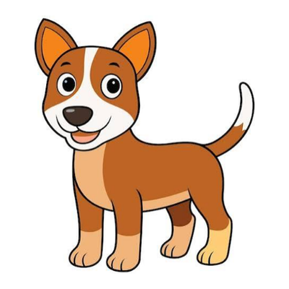
ก. pig | ข. dog | ค. hen
3. 
ก. ball | ข. book | ค. bird
4. 
ก. frog | ข. fish | ค. fan
5. 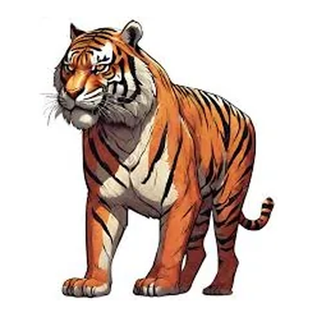
ก. tiger | ข. train | ค. turtle
6. 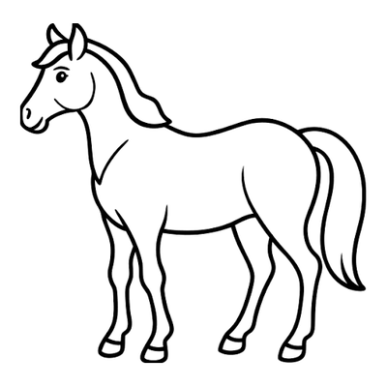
ก. house | ข. horse | ค. hose
7. 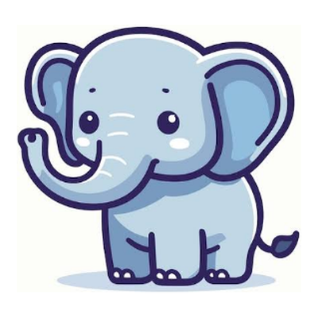
ก. eleven | ข. elephant | ค. envelope
ตอนที่ 2 อ่านคำศัพท์แล้วเลือกรูปที่ถูกต้อง
8. hat
  ก. หมวก |   ข. ถ้วย | 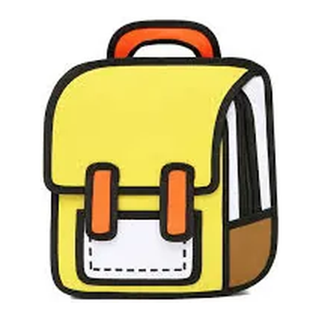  ค. กระเป๋า
9. bus
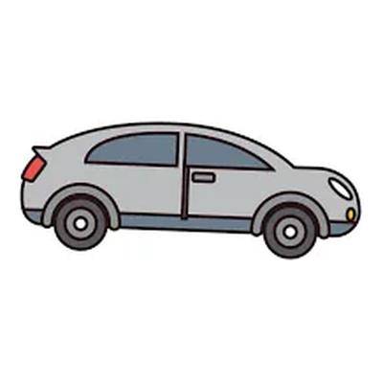  ก. รถยนต์ | 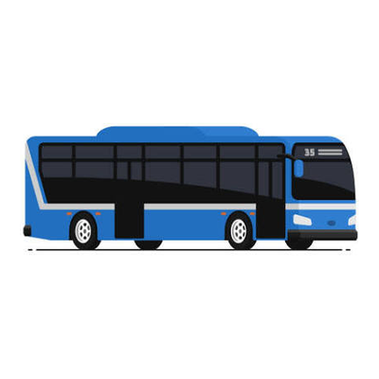  ข. รถบัส | 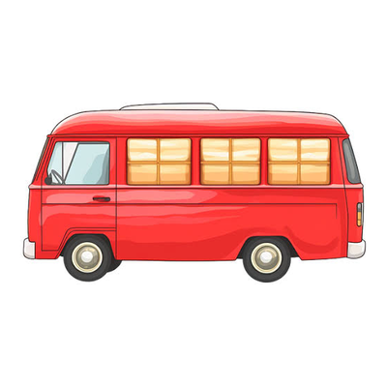  ค. รถตู้
10. duck
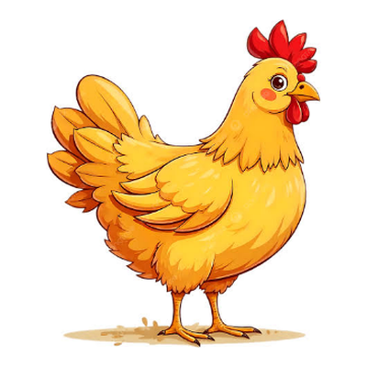  ก. แม่ไก่ | 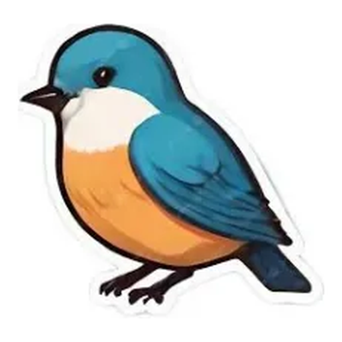  ข. นก | 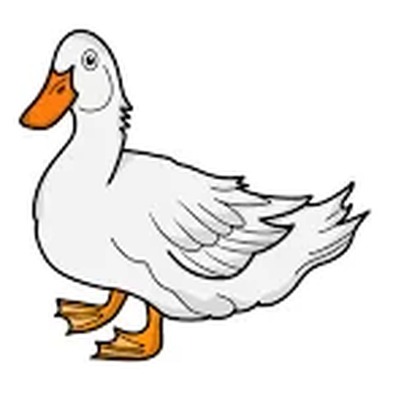  ค. เป็ด
11. kite
  ก. ว่าว |   ข. ลูกบอล | 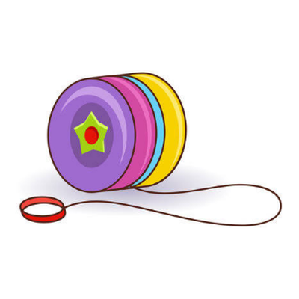  ค. โยโย่
12. lion
  ก. เสือ | 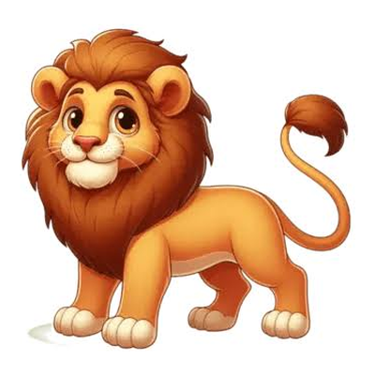  ข. สิงโต | 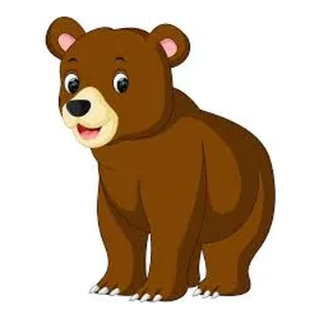  ค. หมี
13. shoes
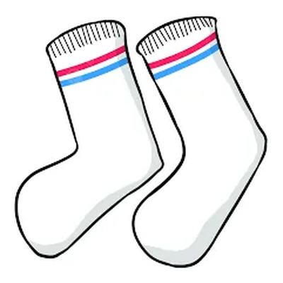  ก. ถุงเท้า | 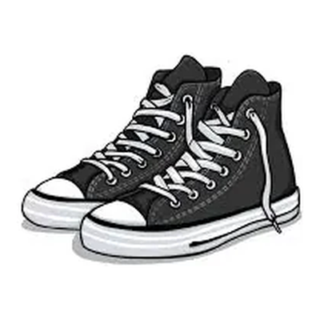  ข. รองเท้า | 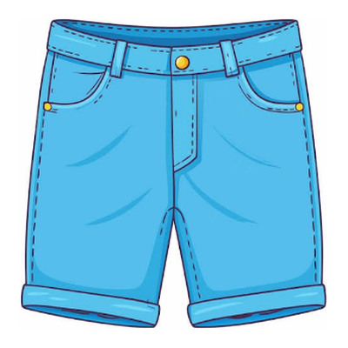  ค. กางเกงขาสั้น
14. rabbit
  ก. หนู | 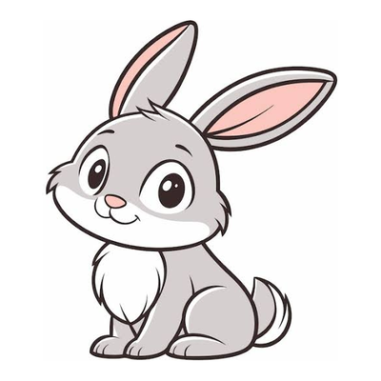  ข. กระต่าย |   ค. แมว

ตอนที่ 3 ดูรูปแล้วเลือกตัวอักษรที่คำนั้นขึ้นต้น
15. 
ก. S | ข. C | ค. Z
16. 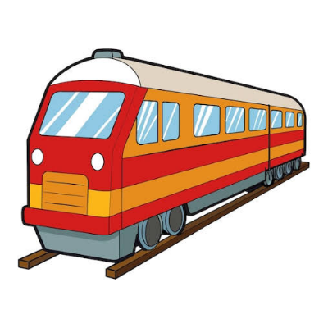
ก. T | ข. D | ค. P
17. 
ก. N | ข. M | ค. W
18. 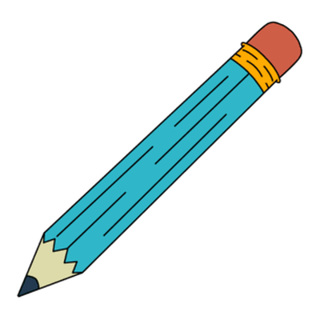
ก. B | ข. D | ค. P
19. 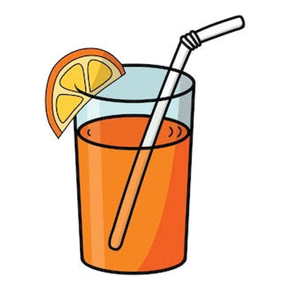
ก. J | ข. G | ค. Y
20. 
ก. V | ข. U | ค. N

เรียนพิเศษบ้านครูอ้อย แบบทดสอบภาษาอังกฤษ A–Z · ระดับอนุบาล 3
English A–Z — ชุดที่ 2 Animals & Things
สัตว์ ผลไม้ และของใช้รอบตัว · 20 ข้อ ข้อละ 1 คะแนน เลือกคำตอบที่ถูกต้องเพียงข้อเดียว
ชื่อ–สกุล .............................................. ชั้น .............. วันที่ .................. คะแนน ......... / 20
ตอนที่ 1 ดูรูปแล้วเลือกคำศัพท์ภาษาอังกฤษที่ถูกต้อง
1. 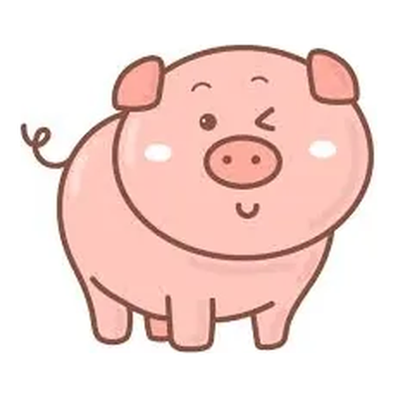
ก. pig | ข. cow | ค. cat
2. 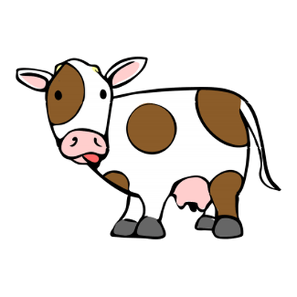
ก. hen | ข. cow | ค. dog
3. 
ก. bus | ข. van | ค. car
4. 
ก. bird | ข. bear | ค. bee
5. 
ก. fish | ข. frog | ค. fan
6. 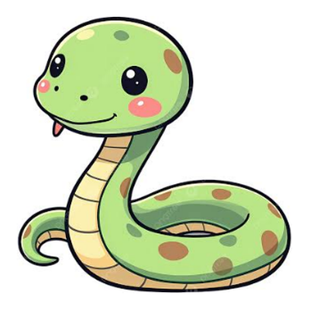
ก. snail | ข. snake | ค. spider
7. 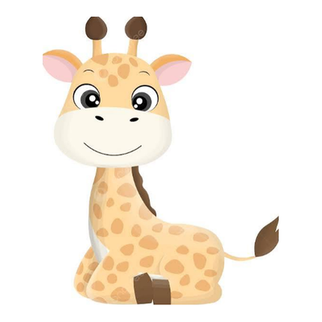
ก. garage | ข. giraffe | ค. grape
ตอนที่ 2 อ่านคำศัพท์แล้วเลือกรูปที่ถูกต้อง
8. bee
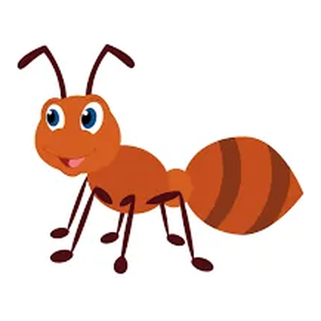  ก. มด | 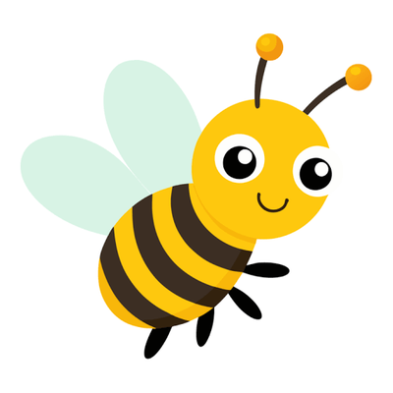  ข. ผึ้ง |   ค. นก
9. pen
  ก. ปากกา |   ข. ดินสอ |   ค. ไม้บรรทัด
10. book
  ก. กระเป๋า |   ข. หนังสือ |   ค. ถังขยะ
11. yoyo
  ก. ลูกบอล |   ข. ว่าว |   ค. โยโย่
12. goat
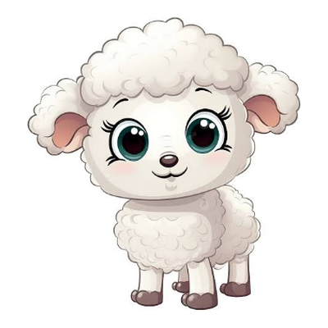  ก. แกะ | 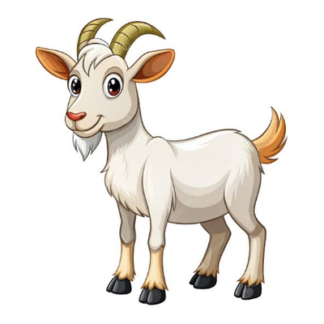  ข. แพะ |   ค. วัว
13. socks
  ก. รองเท้า |   ข. ถุงเท้า |   ค. กางเกงขาสั้น
14. turtle
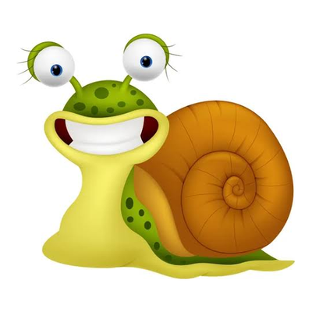  ก. หอยทาก |   ข. กบ | 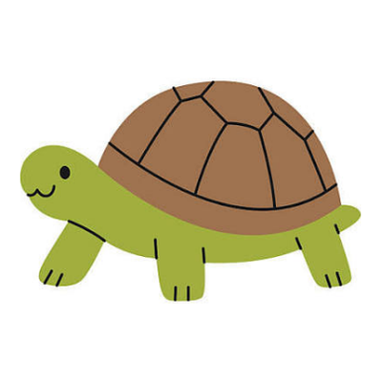  ค. เต่า

ตอนที่ 3 ดูรูปแล้วเลือกตัวอักษรที่คำนั้นขึ้นต้น
15. 
ก. B | ข. D | ค. P
16. 
ก. N | ข. H | ค. M
17. 
ก. O | ข. Q | ค. C
18. 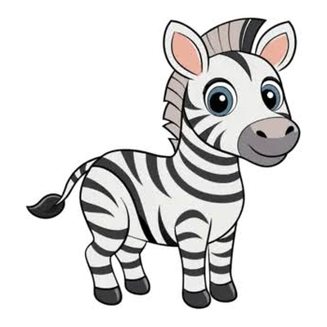
ก. S | ข. Z | ค. X
19. 
ก. O | ข. G | ค. Q
20. 
ก. I | ข. L | ค. J

เรียนพิเศษบ้านครูอ้อย แบบทดสอบภาษาอังกฤษ A–Z · ระดับอนุบาล 3
English A–Z — ชุดที่ 3 More Words A–Z
คำศัพท์เพิ่มเติม ครบทุกหมวด · 20 ข้อ ข้อละ 1 คะแนน เลือกคำตอบที่ถูกต้องเพียงข้อเดียว
ชื่อ–สกุล .............................................. ชั้น .............. วันที่ .................. คะแนน ......... / 20
ตอนที่ 1 ดูรูปแล้วเลือกคำศัพท์ภาษาอังกฤษที่ถูกต้อง
1. 
ก. hen | ข. cow | ค. pig
2. 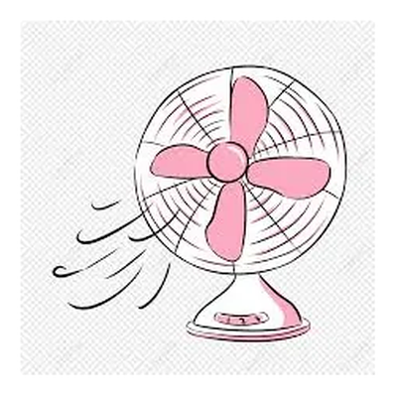
ก. van | ข. fan | ค. can
3. 
ก. cup | ข. can | ค. cat
4. 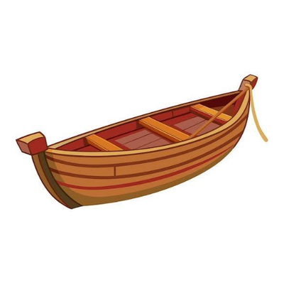
ก. boat | ข. goat | ค. coat
5. 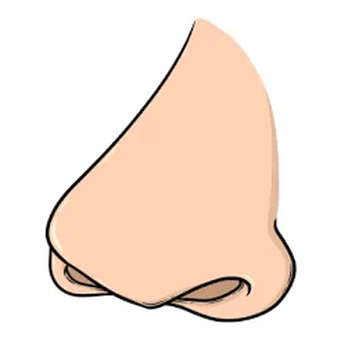
ก. rose | ข. nose | ค. hose
6. 
ก. ship | ข. sheep | ค. shop
7. 
ก. butter | ข. butterfly | ค. buttermilk
ตอนที่ 2 อ่านคำศัพท์แล้วเลือกรูปที่ถูกต้อง
8. ant
  ก. มด |   ข. ผึ้ง | 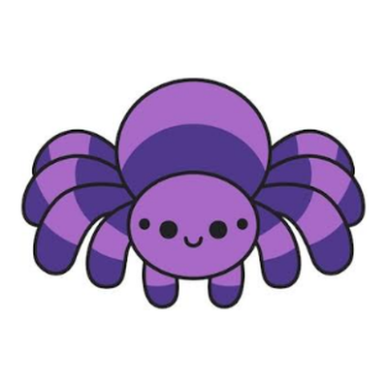  ค. แมงมุม
9. van
  ก. รถบัส |   ข. รถตู้ |   ค. รถยนต์
10. bear
  ก. หมี |   ข. หมู |   ค. สุนัข
11. girl
  ก. เด็กชาย |   ข. เด็กหญิง |   ค. พยาบาล
12. rice
  ก. ข้าว | 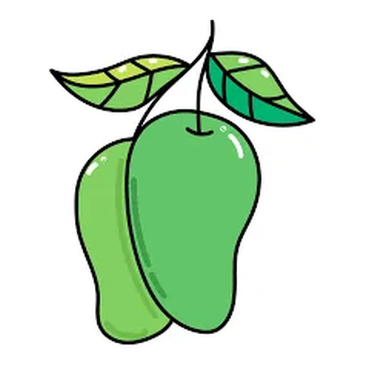  ข. มะม่วง |   ค. ส้ม
13. window
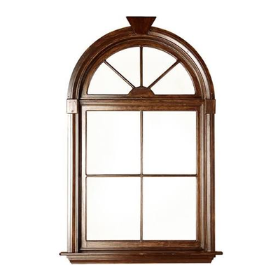  ก. หน้าต่าง |   ข. พัดลม |   ค. ถังขยะ
14. bicycle
  ก. รถบัส |   ข. รถยนต์ | 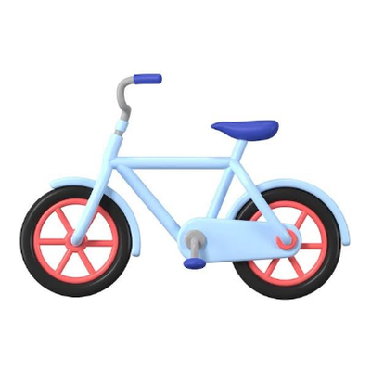  ค. จักรยาน

ตอนที่ 3 ดูรูปแล้วเลือกตัวอักษรที่คำนั้นขึ้นต้น
15. 
ก. D | ข. B | ค. O
16. 
ก. N | ข. M | ค. W
17. 
ก. F | ข. L | ค. T
18. 
ก. S | ข. Z | ค. C
19. 
ก. M | ข. W | ค. V
20. 
ก. P | ข. B | ค. R

เรียนพิเศษบ้านครูอ้อย แบบทดสอบภาษาอังกฤษ A–Z · ระดับอนุบาล 3
เฉลย English A–Z ชุดที่ 1–3
สำหรับคุณครูและผู้ปกครอง — แยกหน้านี้ออกก่อนให้เด็กทำแบบทดสอบ
ชุดที่ 1 My First Words
ข้อ | 1 | 2 | 3 | 4 | 5 | 6 | 7 | 8 | 9 | 10
คำตอบ | ก | ข | ก | ข | ก | ข | ข | ก | ข | ค
คำเฉลย | cat | dog | ball | fish | tiger | horse | elephant | หมวก | รถบัส | เป็ด

ข้อ | 11 | 12 | 13 | 14 | 15 | 16 | 17 | 18 | 19 | 20
คำตอบ | ก | ข | ข | ข | ก | ก | ข | ค | ก | ข
คำเฉลย | ว่าว | สิงโต | รองเท้า | กระต่าย | S | T | M | P | J | U

ชุดที่ 2 Animals & Things
ข้อ | 1 | 2 | 3 | 4 | 5 | 6 | 7 | 8 | 9 | 10
คำตอบ | ก | ข | ค | ก | ข | ข | ข | ข | ก | ข
คำเฉลย | pig | cow | car | bird | frog | snake | giraffe | ผึ้ง | ปากกา | หนังสือ

ข้อ | 11 | 12 | 13 | 14 | 15 | 16 | 17 | 18 | 19 | 20
คำตอบ | ค | ข | ข | ค | ก | ค | ก | ข | ค | ก
คำเฉลย | โยโย่ | แพะ | ถุงเท้า | เต่า | B | M | O | Z | Q | I

ชุดที่ 3 More Words A–Z
ข้อ | 1 | 2 | 3 | 4 | 5 | 6 | 7 | 8 | 9 | 10
คำตอบ | ก | ข | ก | ก | ข | ข | ข | ก | ข | ก
คำเฉลย | hen | fan | cup | boat | nose | sheep | butterfly | มด | รถตู้ | หมี

ข้อ | 11 | 12 | 13 | 14 | 15 | 16 | 17 | 18 | 19 | 20
คำตอบ | ข | ก | ก | ค | ก | ข | ค | ก | ข | ค
คำเฉลย | เด็กหญิง | ข้าว | หน้าต่าง | จักรยาน | D | M | T | S | W | R

